# 国产数据库与文件系统测试原型软件

# 用户手册

# 软件介绍

## 软件功能

此软件为评估国产CPU对国产化数据库的支持能力的原型软件。评估对象包括关系型数据库（神通数据库）、时序型数据库（涛思数据库）和分布式文件系统（GlusterFS、NFS）；评估指标包括适配性、写入查询性能、可靠性以及资源使用情况等。软件对测试结果以表格和折现图的形式展现。此外，软件还有测试结果的导入和导出功能，方便用户保存和查看历史测试数据。

## 软件图形界面

本软件图形界面按照功能需求主要划分为三个区域：测试对象与项目参数配置区域、测试进度与结果显示区域、测试结果导入导出区域，其位置如图1-1中标号所示。下面简要介绍这三个区域的功能与操作方式。

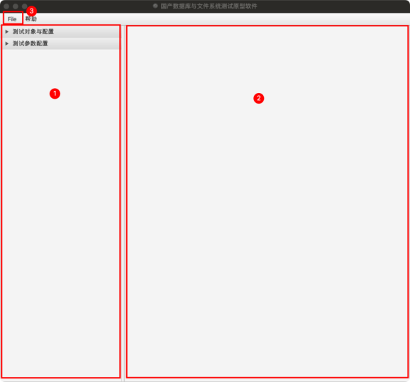

图 1-1 软件图形界面区域划分

### 测试对象配置区域

测试对象配置区域包括两个可折叠面板，“测试对象与配置”面板主要负责数据库连接、文件系统挂载，“测试参数配置”面板主要负责测试项目参数配置。

“测试对象与配置”面板展开后如图2所示，用户可于“选择对象”下拉列表中选择测试对象，目前软件提供神通数据库、TDengine、GlusterFS等测试对象。选中测试对象后，软件会自动列出相关的连接参数。以神通数据库为例，选中后如图1-3所示，用户可在准确填写相关参数后点击“确定”按钮进行数据库的连接，连接状态通过弹窗提示，如图1-4所示。

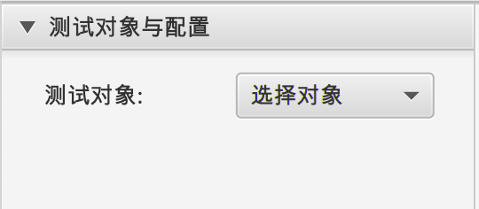

图 1-2 “测试对象与配置”面板

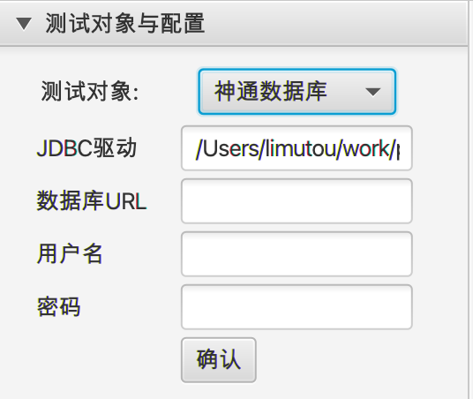

图 1-3 数据库连接参数配置界面

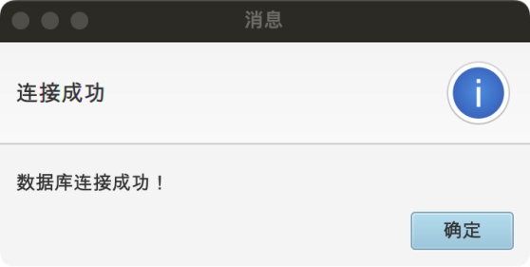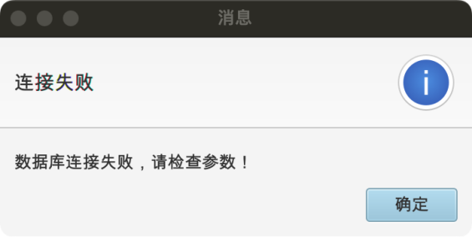

图 1-4 数据库连接状态弹窗样式

“测试参数配置”面板展开后如图1-5所示用户可于“选择项目”下拉列表中选择测试项目，测试项目内容会根据用户所选测试对象自动改变，这里以神通数据库的TPC-C测试为例，选中后如图1-6所示。用户可在准确填写相关参数后点击“开始测试”开启测试，测试状态通过图1中的测试进度与结果显示区域显示。

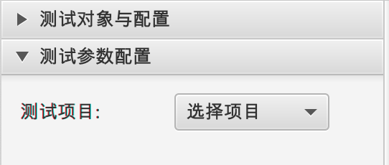

图 1-5 “测试参数配置”面板

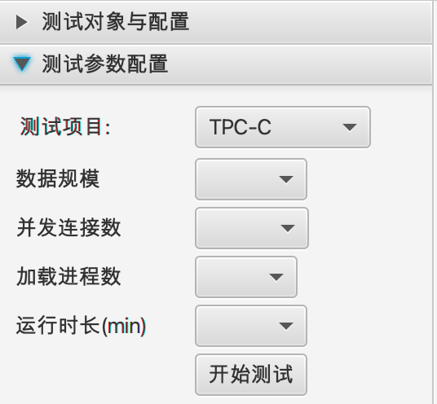

图 1-6 TPC-C参数配置界面

### 测试进度与结果区域

测试进度与结构显示区域主要包含三个板块：

1）测试进度实时显示板块，以实时增量更新形式显示测试进度，包括测试环境准备、开始/结束测试、测试结果处理状态等。

2）数值型测试结果显示板块，以表格形式展示单数值型测试指标及其结果，例如TPC-C测试的tmpC指标等。

3）时序型测试结果显示板块，以折线图形式展示系统资源占用情况和时序型测试指标，如文件系统可靠性测试的IOPS、读写带宽等。

由于各测试项目的结果类型多样，该区域的样式会根据用户所选测试项目做出自动调整。以神通数据库TPC-C测试为例，测试结束后的结果展示界面如图1-7所示。

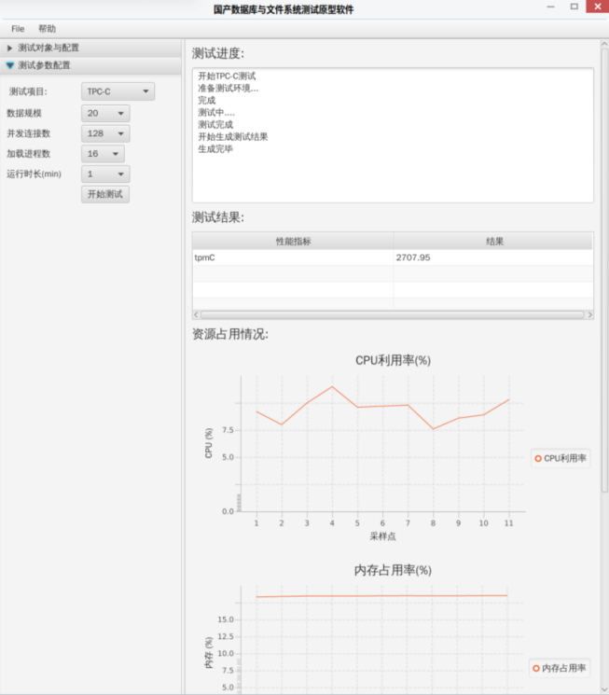

图 1-7 测试进度与结果显示界面

### 测试结果导入和导出区域

测试结果导入和导出区域位于标题栏的“File”选项中，如图1-8所示。本软件以“测试对象-测试项目-测试参数与测试时间”的三级目录形式组织历史测试数据，如图1-9所示。在当前测试结束后，可以选择“导出测试结果”，软件会自动生成存储路径，将当前测试结果以文件的形式保存。当用户想查找和查看历史测试结果数据时，可以选择“导入测试结果”，软件会自动弹出目录选择器并进入到测试目录，以如图1-10所示，用户可根据历史数据的测试对象、测试项目和测试参数选择相应数据文件夹，导入软件，并以可视化的形式查看。

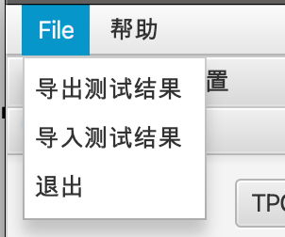

图 1-8 测试结果导入导出区域

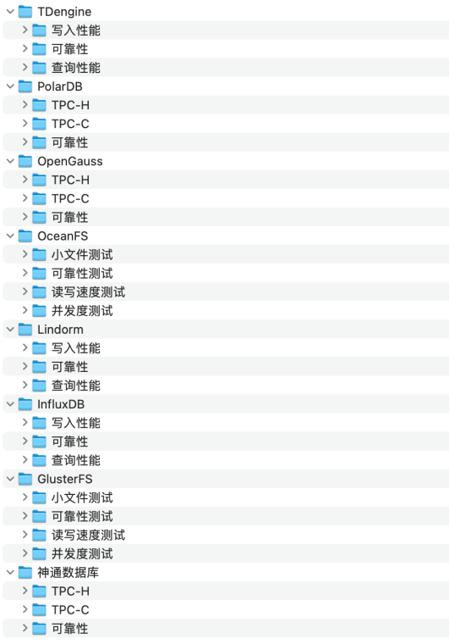

图 1-9 测试历史数据组织形式

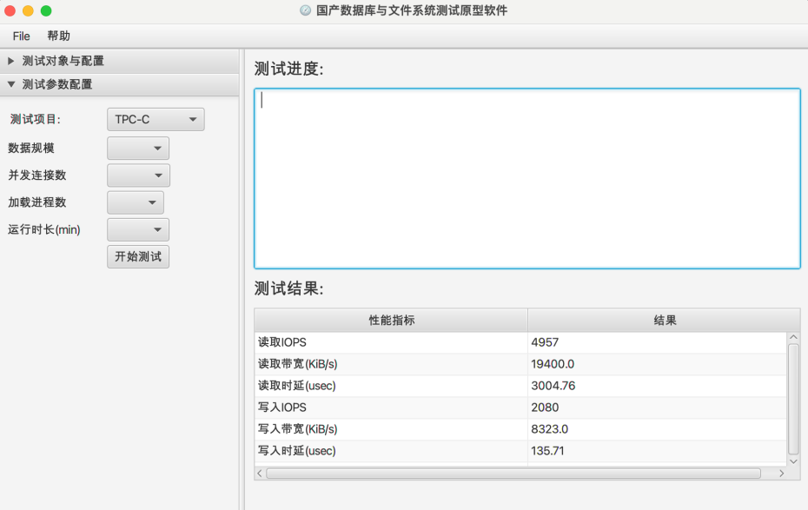

图 1-10 历史测试数据导入结果

# 软件配置

## 软件运行环境

软件需安装在国产银河麒麟v10操作系统，鲲鹏920处理器平台上，环境中需包含JDK17和Python3.7及以后版本。

## 关系型数据库配置

关系型数据库测试对象为神通数据库v7.0.8_arm64版本，安装时需选择完整安装。

## 时序型数据库配置

时序数据库测试对象为涛思数据库开源版（TDengine OSS），版本为3.0以后。安装时需选择完整服务端（包含服务端、命令行和其他工具软件）。

## 分布式文件系统配置

在服务器的两个节点上的安装部署GlusterFS，并且配置好FTP服务。

# 使用指南

## 软件安装与启动

解压缩安装压缩包后，使用java -jar DBTest.jar运行软件，要求Java版本为Java 17及以上。解压后，按照第2节中的软件配置指南，将相关工具放在与DBTest同级的tools文件夹下。tools文件夹内容如图3-1所示。

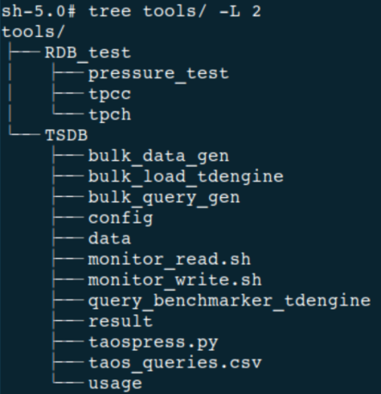

图 3-1 tools文件夹结构

## 关系型数据库相关测试

### 适配性测试

测试对象选择神通数据库，数据库名为ADAPTTEST，用户名为SYSDBA，密码szoscar55。测试项目选择适配性，然后在右侧上方文本框输入SQL语句，点击执行按钮，在下方显示执行结果。时序型数据库适配性结果如图3-2所示。

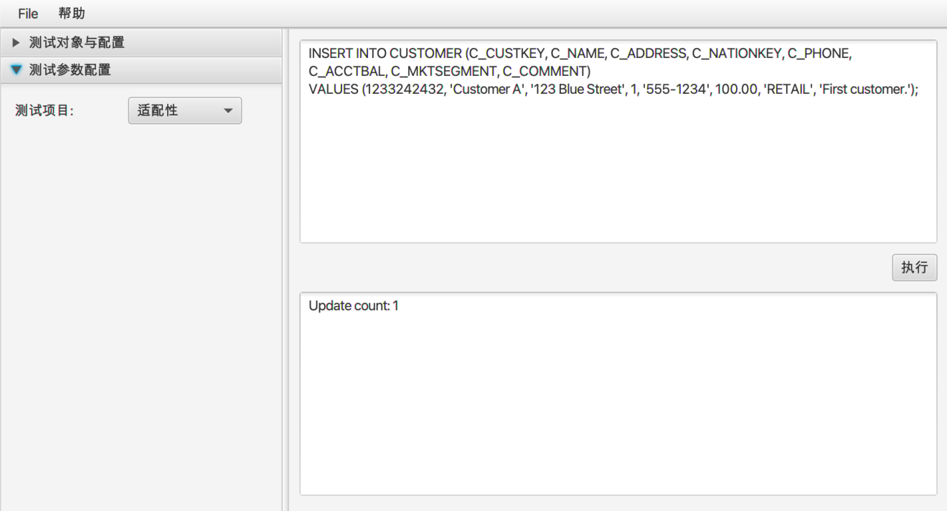

图 3-2 关系型数据库适配性结果

### TPCC性能测试

测试对象选择神通数据库，数据库名为TPCC_20，用户名为SYSDBA，密码szoscar55。测试项目选择TPC-C，测试参数配置为数据规模20，并发连接数128，加载进程数16，运行时长1min。通过下拉列表进行各参数的配置，完成后点击开始测试按钮。右上方显示测试进度，测试完成后右下方显示测试结果（tpm和Price/tpmC）以及测试过程中的资源占用情况。关系型数据库TPCC性能测试结果如图3-3所示。

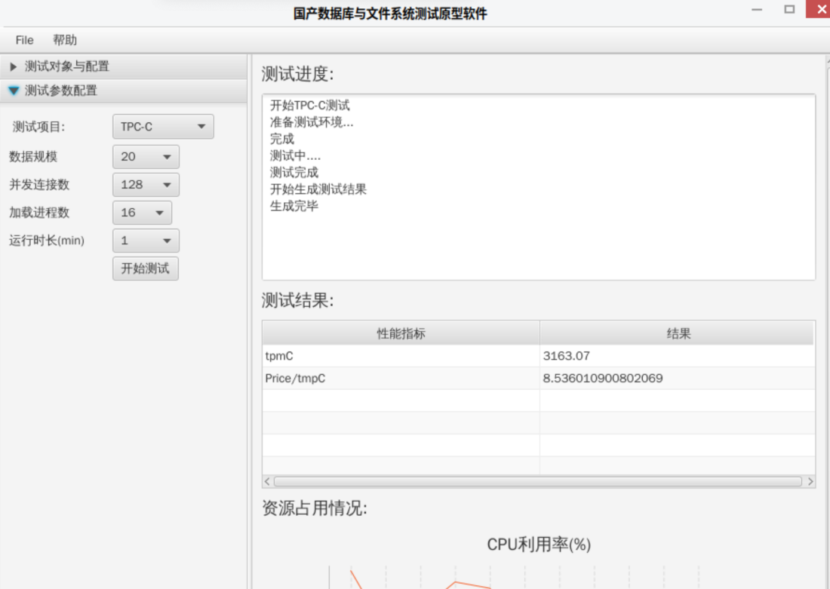

图 3-3 关系型数据库TPCC性能测试结果

### TPCH性能测试

测试对象选择神通数据库，数据库名为TPCH_5，用户名为SYSDBA，密码szoscar55。测试项目选择TPC-H，通过下拉列表选择数据规模为1，点击开始测试按钮。右上方显示测试进度，测试完成后右下方显示测试结果（每小时执行次数）以及测试过程中的资源占用情况。关系型数据库TPCH性能测试结果如图3-4所示。

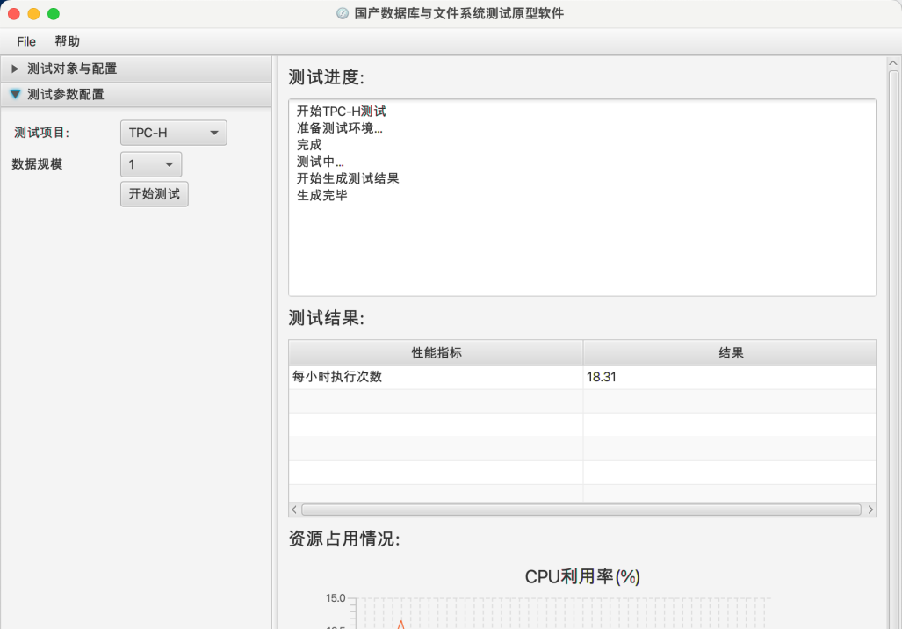

图 3-4 关系型数据库TPCH性能测试结果

### 可靠性测试

测试对象选择神通数据库，数据库名为TPCH_5，用户名为SYSDBA，密码szoscar55。测试项目选择可靠性测试，通过下拉列表选择线程数为16，测试时长为1min，点击开始测试按钮。右上方显示测试进度，测试完成后右下方显示测试结果（平均线程发送请求书、平均失败数、MTBF和MTTR）以及测试过程中的资源占用情况。关系型数据库可靠性测试结果如图3-5所示。

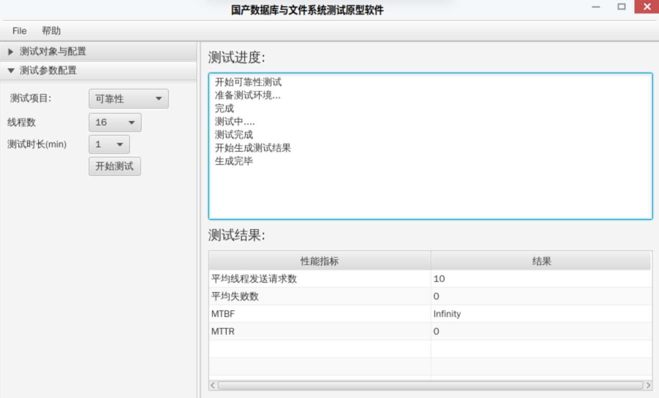

图 3-5 关系型数据库可靠性测试结果

## 时序型数据库相关测试

### 适配性测试

测试对象选择TDengine，数据库名默认为devops，用户名默认为root，密码默认为taosdata。测试项目选择适配性。右上侧输入框中输入sql语句，然后点击执行，右下侧输出框会显示输出结果。时序型数据库可靠性测试结果如图3-6所示。

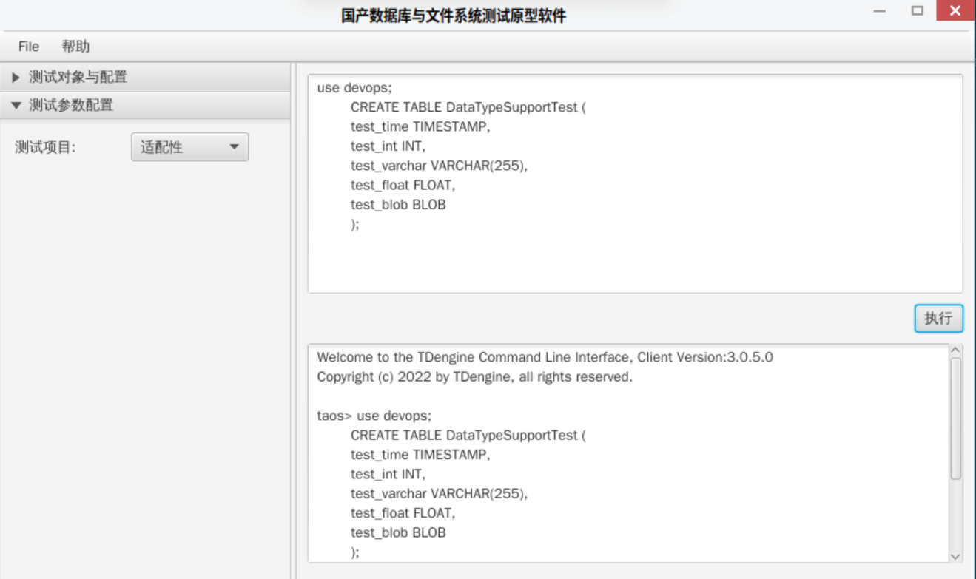

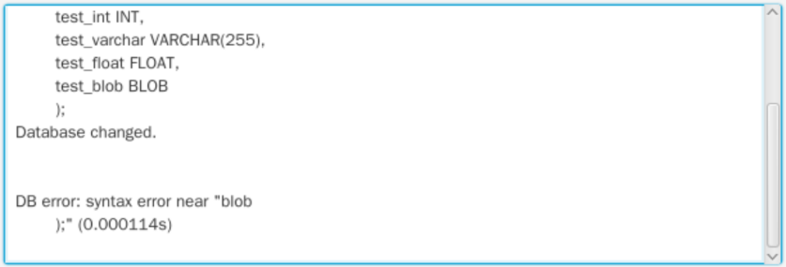

图 3-6 时序型数据库适配性测试结果

### 写入性能测试

测试对象选择TDengine，数据库名为devops（无法指定为其他数据库），用户名默认为root，密码默认为taosdata。测试项目选择写入性能，写入场景中10台*10天为小规模测试（仅耗时20秒左右），客户端数为写入线程数（可选16和100）。右上方显示测试进度，测试完成后右下方显示测试结果。时序型数据库写入性能测试结果如图3-7所示。

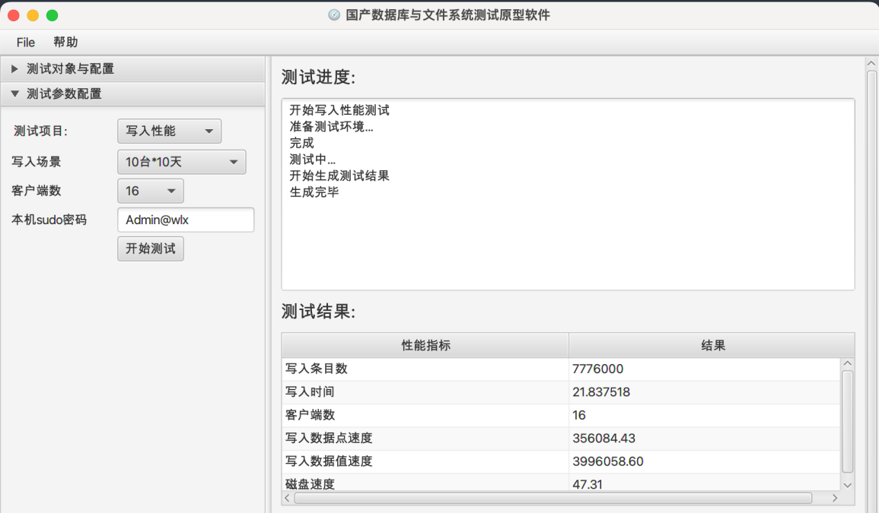

图 3-7 时序型数据库写入性能测试结果

### 查询性能测试

测试对象选择TDengine，数据库名为devops（无法指定为其他数据库，且必须先完成同规模的写入场景测试，以生成相应的devops数据，否则会出现查询错误），用户名默认为root，密码默认为taosdata。测试项目选择查询性能，查询场景必须和已经完成的写入场景对应，测试类型中8-host-1hr表示查询8台主机在1小时内的某项数据最大值，客户端数为并发连接的线程数。右上方显示测试进度，测试完成后右下方显示测试结果。时序型数据库查询性能测试结果如图 3-8 所示。

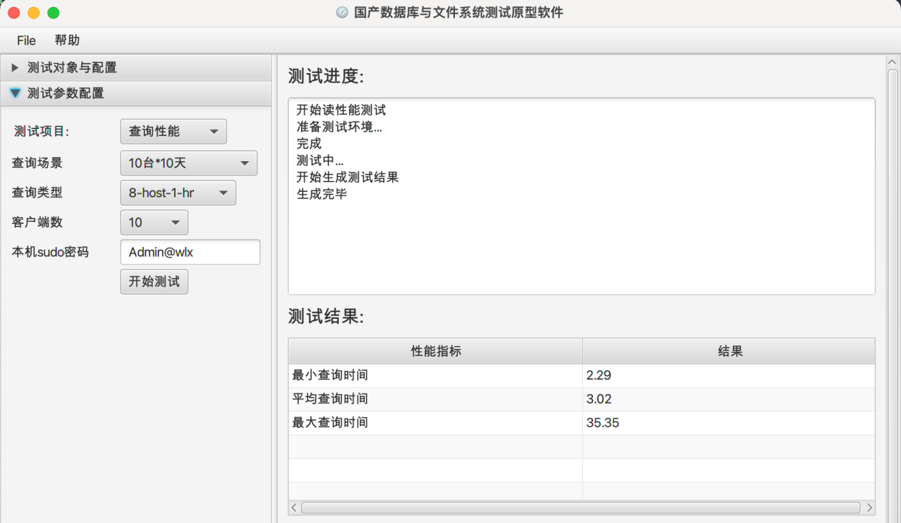

图 3-8 时序型数据库写入性能测试结果

### 可靠性测试

测试之前需要保证环境中存在python3.7及以后的版本，以及安装taopy包。测试对象选择TDengine，数据库名devops（必须为devops，不能指定为其他数据库名，且必须先完成100台*30天的写入场景测试以生成devops数据库），用户名默认为root，密码默认为taosdata。测试项目选择可靠性，测试时间为可靠性测试的持续时间，客户端数为并发连接的线程数。右上方显示测试进度，测试完成后右下方显示测试结果。时序型数据库查询性能测试结果如图 3-9所示。

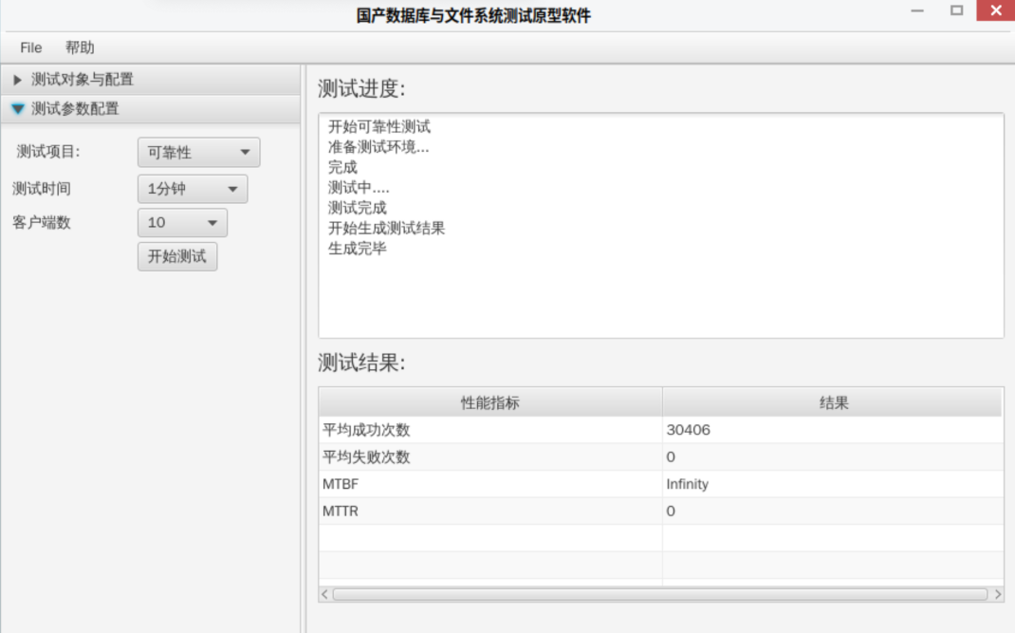

图 3-9 时序型数据库写入性能测试结果

## 分布式文件系统相关测试

### 文件系统挂载

1）测试通过GlusterFS提供的接口挂载

用户打开软件，打开测试对象与配置，选择测试对象为GlusterFS，表示测试的是GlusterFS文件系统，接着选择文件系统类型为glusterfs，表示使用GlusterFS提供的接口进行挂载，接着输入本机sudo密码，挂载时需要客户端root权限，接着输入服务器卷路径，代表要挂载的文件系统卷，文件系统卷需要用户提前配置完成，接着输入挂载目录，代表用户想要在本地挂载到文件系统的目录，输入完成后点击确认即可进行挂载测试。挂载结果如图3-10所示。

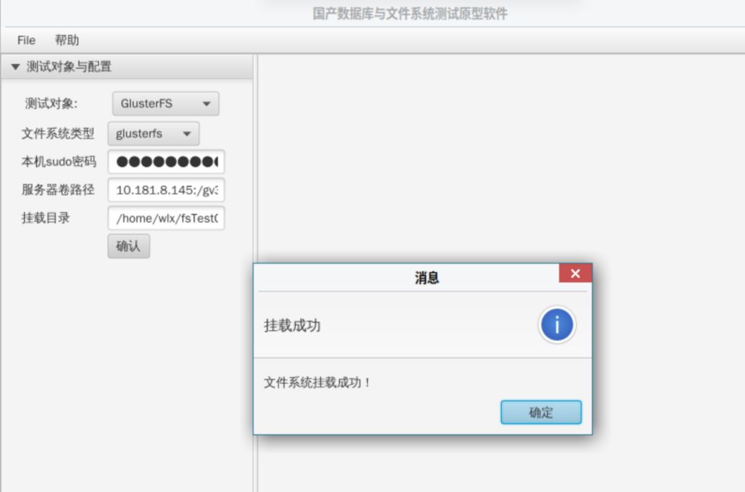

图 3-10 分布式文件系统GlusterFS接口挂载说明

2）测试通过NFS接口挂载

用户打开软件，打开测试对象与配置，选择测试对象为GlusterFS，表示测试的是GlusterFS文件系统，接着选择文件系统类型为nfs，表示使用NFS接口进行挂载，接着输入本机sudo密码，挂载时需要客户端root权限，接着输入服务器卷路径，代表要挂载的文件系统卷，文件系统卷需要用户提前配置完成，接着输入挂载目录，代表用户想要在本地挂载到文件系统的目录，输入完成后点击确认即可进行挂载测试。挂载结果如图3-11所示。

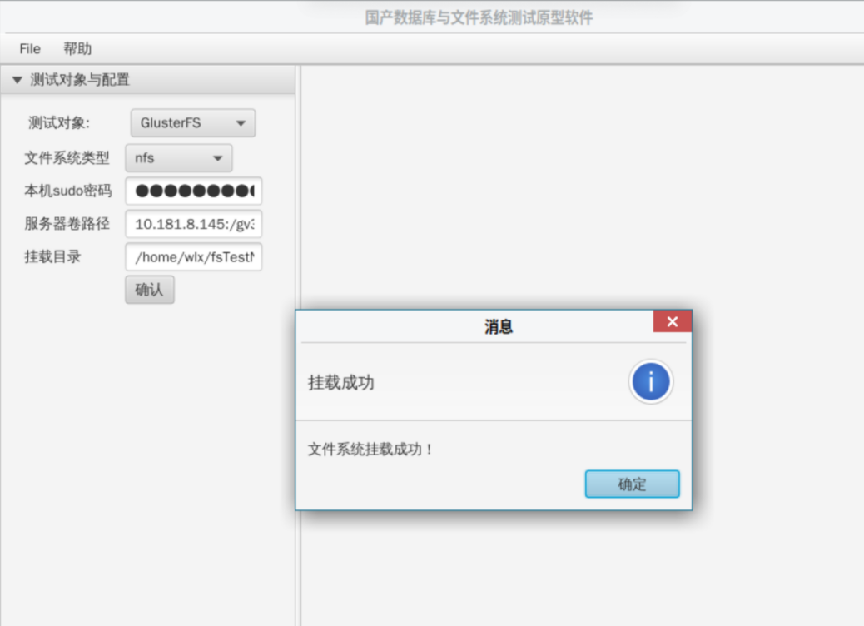

图 3-11 分布式文件系统NFS接口挂载说明

3）测试通过FTP接口挂载

写入用户打开软件，打开测试对象与配置，选择测试对象为GlusterFS，表示测试的是GlusterFS文件系统，接着选择文件系统类型为ftp，表示使用FTP协议进行挂载，FTP服务器需要提前配置打开，接着输入本机sudo密码，挂载时需要客户端root权限，接着输入服务器卷路径，代表要挂载的文件系统卷，文件系统卷需要用户提前配置完成，接着输入挂载目录，代表用户想要在本地挂载到文件系统的目录，输入完成后点击确认即可进行挂载测试。挂载结果如图3-12所示。挂载结果如图3-12所示。

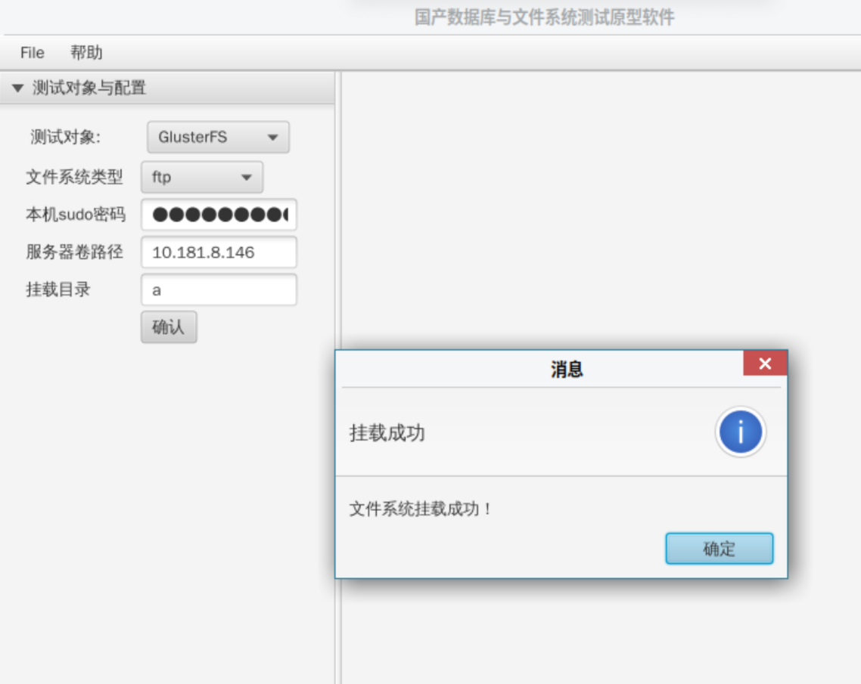

图 3-12 分布式文件系统FTP接口挂载测试说明

### 读写性能测试

用户打开软件，打开测试对象与配置，选择测试对象为GlusterFS，表示测试的是GlusterFS文件系统。接着选择测试参数配置，进行测试阶段，选择测试项目为读写性能测试，输入测试目录，表示要测试的路径，与挂载时提供的目录相同，接着输入本机sudo密码，执行测试时需要客户端root权限，接着选择文件块大小，表示一次读写操作的文件大小，接着选择文件大小，表示需要测试的文件总大小，接着选择读写方式，表示采取只读、只写、读写混合等读写方式进行测试。输入完成后点击开始测试即可进行测试。测试结果如图3-13所示。

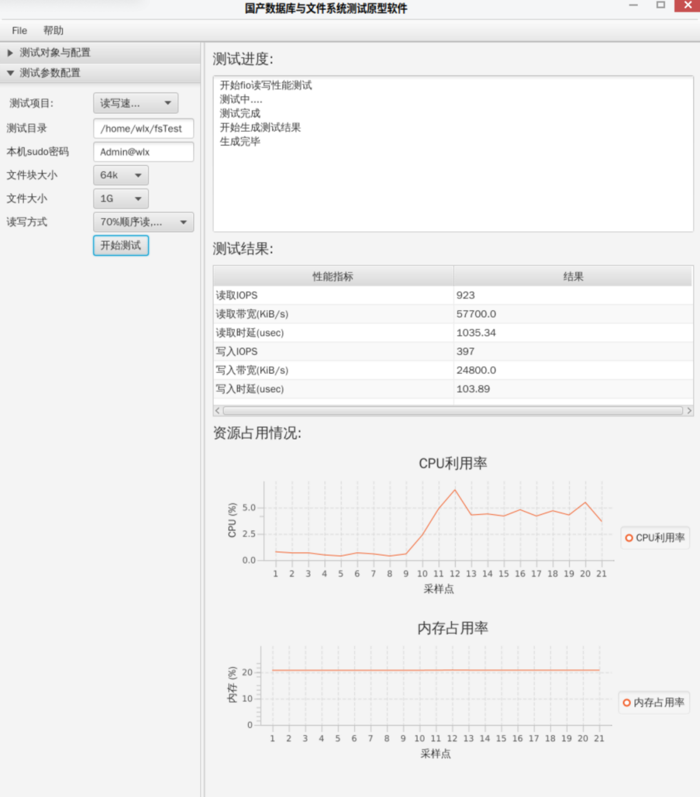

图 3-13 分布式文件系统读写速度测试说明

### 并发度测试

用户打开软件，打开测试对象与配置，选择测试对象为GlusterFS，表示测试的是GlusterFS文件系统。接着选择测试参数配置，进行测试阶段，选择测试项目为并发度测试，输入测试目录，表示要测试的路径，与挂载时提供的目录相同，接着输入本机sudo密码，执行测试时需要客户端root权限，接着选择并发线程数，表示本次测试需要同时开启多少线程对文件系统进行读写操作，输入完成后点击开始测试即可进行测试。测试结果如图3-14所示。

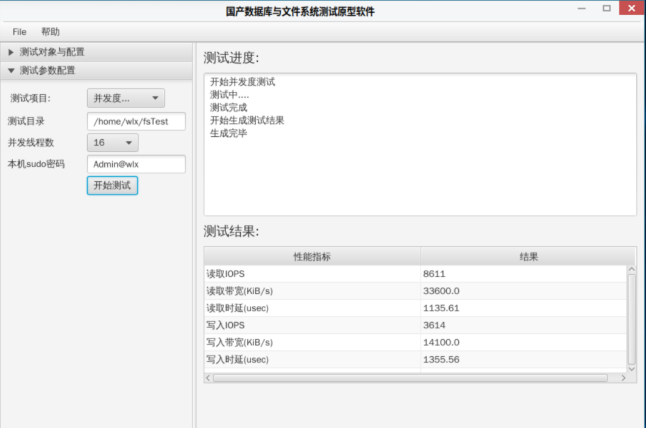

图 3-14 分布式文件系统并发度测试说明

### 小文件存储测试

用户打开软件，打开测试对象与配置，选择测试对象为GlusterFS，表示测试的是GlusterFS文件系统。接着选择测试参数配置，进行测试阶段，选择测试项目为小文件测试，输入测试目录，表示要测试的路径，与挂载时提供的目录相同，接着输入本机sudo密码，执行测试时需要客户端root权限，输入完成后点击开始测试即可进行测试。测试结果如图3-15所示。

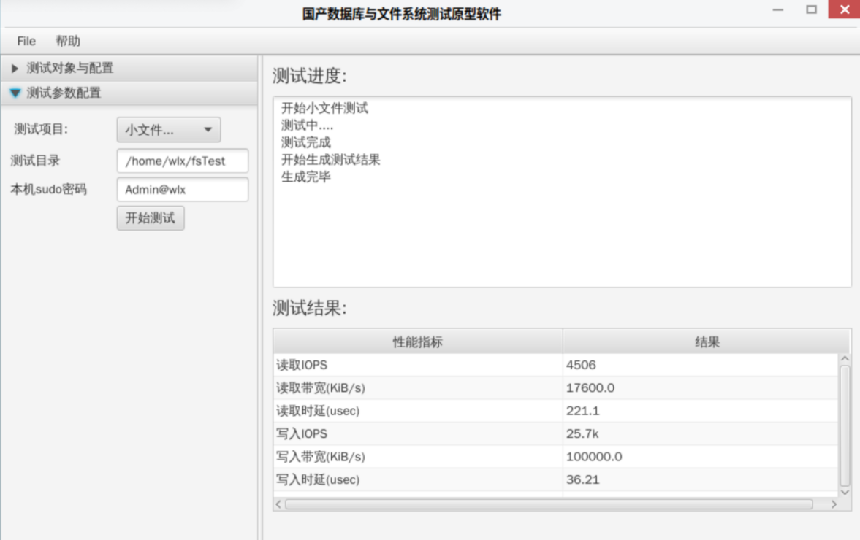

图 3-15 分布式文件系统小文件存储测试说明

## 测试结果导出与导入

测试项目历史数据以层次化的目录结构来管理，按照“测试对象-测试项目-测试结果文件夹”三层目录来组织，目录结构如下图3-16所示：

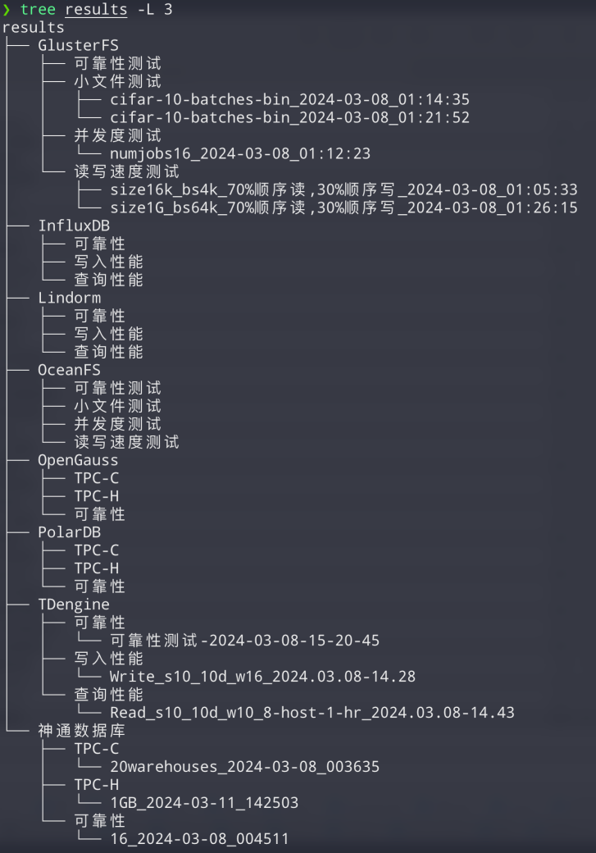

图 3-16 结果文件目录层次

以神通数据库、TDengine和GlusterFS为例，结果文件夹命名规则如下表所示：

|  |  |  |
| --- | --- | --- |
| 测试对象 | 测试项目 | 结果文件夹命名规则 |
| 神通数据库 | TPC-C | 测试规模_测试时长_日期时间 |
| TPC-H | 测试规模_日期时间 |
| 可靠性 | 并发线程数_测试时长_日期时间 |
| TDengine | 写性能测试 | Write_测试场景_客户端数_日期时间 |
| 读性能测试 | Read_测试场景_客户端数_查询类型_日期时间 |
| 可靠性 | Press_测试时间_客户端数_日期时间 |
| GlusterFS | 读写速度测试 | 文件大小_文件块大小_日期时间 |
| 并发度测试 | 线程数_日期时间 |
| 小文件测试 | 小文件测试用例名称_日期时间 |
| 可靠性测试 | 测试时长_日期时间 |

下面以TPC-C测试项目为例，展示测试结果导出导入功能。

### 测试结果导出

**导出：**

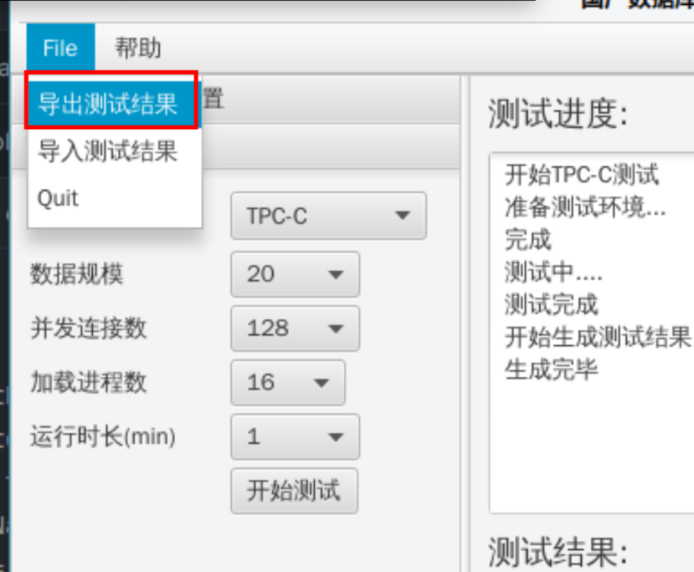  
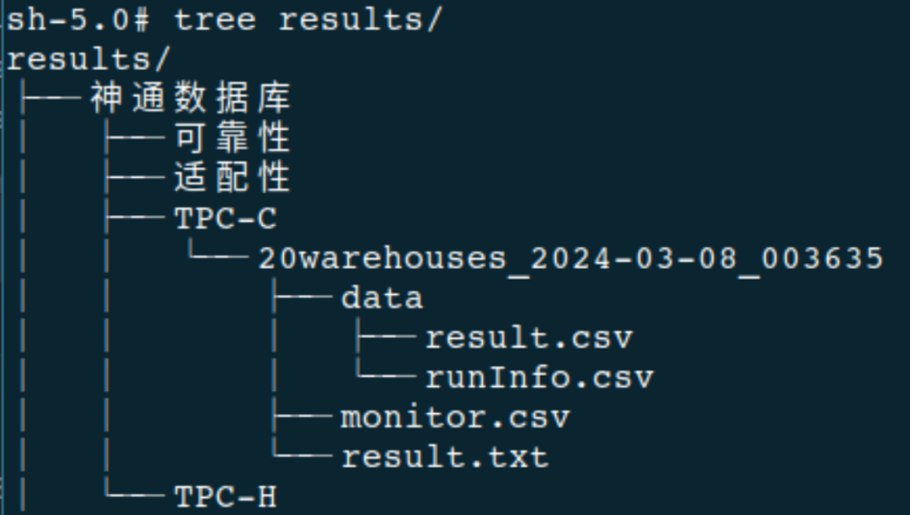

### 测试结果导入

1. 点击导入测试结果

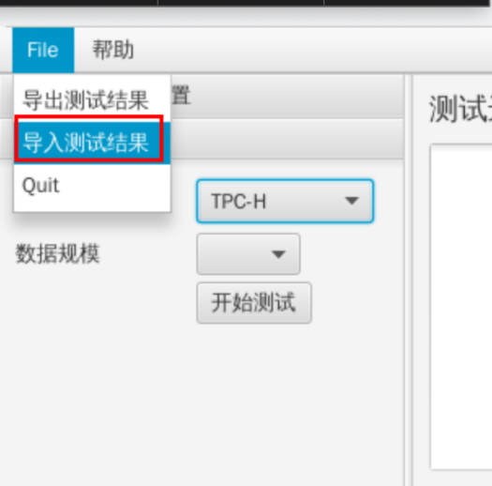

1. 选择测试结果文件夹  
   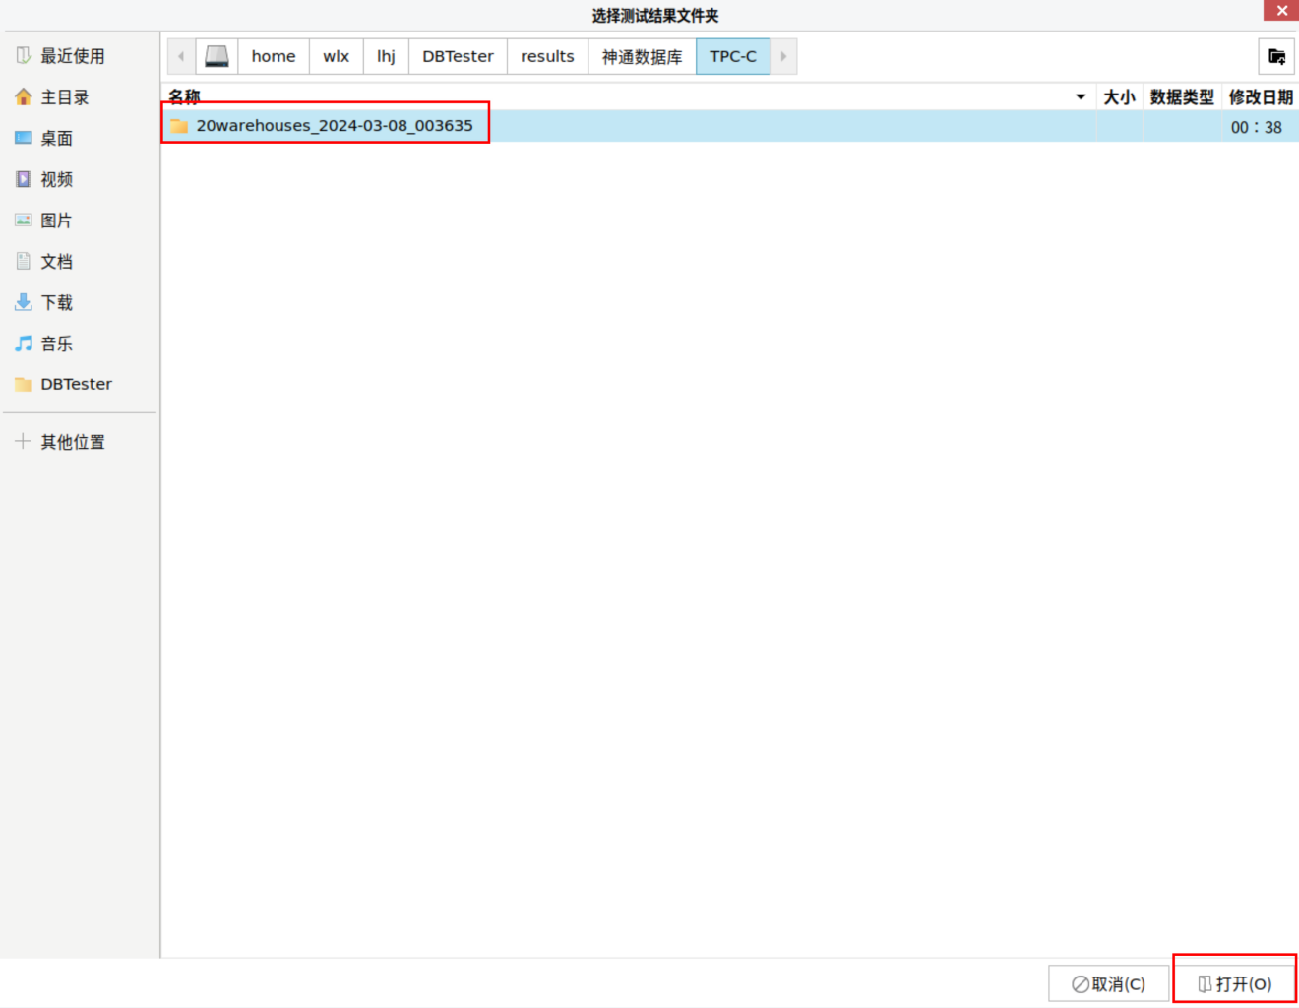
2. 正常显示测试结果和系统资源占用情况

